TUTORIAL DA MAQUINA VIRTUAL DO Ubunto24

Especificaçoes para instalação do sistema

* Memoria Ram 4
* Processador dual core
* Hd 25 GB

Passo 1 : Coloque uma breve descrição no campo nome

Passo 2 : Localize o arquivo do sistema na area chamada imagem isso.

Passo 3 : Defina a Quantidade da RAM e CPUs.

Recomendação: Adicione quatro processadores.

Clique no botão com o nome próximo.

Passo 4 : Acrescente o tamanho do disco rígido.

Clique no botão com o nome próximo.

Passo 5 : Cheque que todas as informações da maquina.

Clique no botão com o nome finalizar.

Passo 6 : Configure com suas preferencias o sistema antes de instalar.

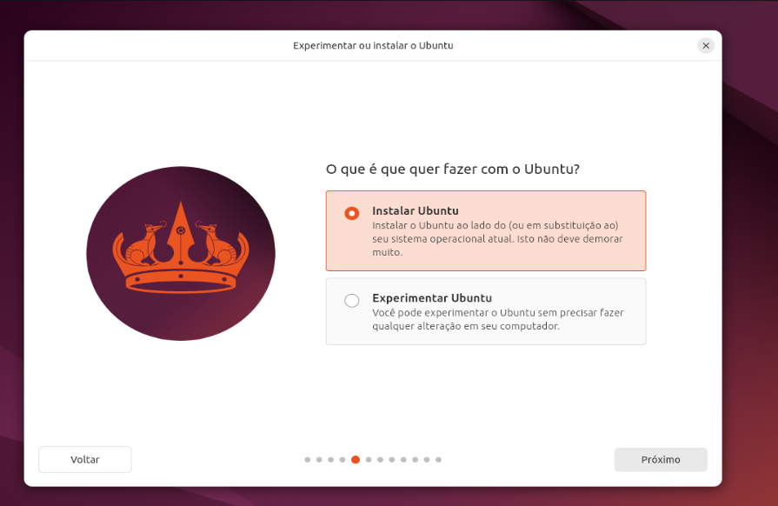

Instalação do bunto ou experimentar o bunto

Forma de instalar o bunto :

A melhor opção é a forma padrão :

Coloque suas informaçoes para como ;nome do pc, o seu nome ,

e senha .

Cheque se as informaçoes são as esperadas .

Clique no botão verde com a descrição instalar.

